COMUNICATO STAMPA
Würth Elektronik presenta la Product Guide connettività wireless & sensori
Moduli radio e sensori per applicazioni IoT e industriali
Waldenburg (Germania), 16 dicembre 2020 – Con il nuovo catalogo per moduli radio e sensori Würth Elektronik presenta un’intera serie di nuovi prodotti con dettagli innovativi. Ad esempio, il produttore di componenti tedesco offre molte varianti o modalità di esercizio con un consumo di energia estremamente ridotto, per potenziare l’utilizzo di combinazioni di sensori e moduli radio in applicazioni IoT decentralizzate e che richiedono poca manutenzione. Elementi di punta della Product Guide 2020/21: la famiglia di prodotti composta da sensori calibrati che si basano su tecnologia MEMS (Micro Electro-Mechanical Systems), di recente completata con un sensore di umidità e il modulo radio proprietario Thyone-I.
La Product Guide connettività wireless & sensori, disponibile al sito www.we-online.com/wcs-product-guide, offre inoltre introduzioni tecniche e fornisce numerose indicazioni di base e dettagliate ad esempio sui protocolli radio. Queste ed altre informazioni facilitano agli sviluppatori la scelta, fra i prodotti presentati nel catalogo, di quelli più adatti alle loro applicazioni. Importante per gli sviluppatori: tutti i prodotti sono disponibili a magazzino senza limite minimo d'ordine. Würth Elektronik offre inoltre un ampio supporto alla progettazione integrata mediante strumenti e tramite i propri esperti.
Segnalazione di posizione e stato
Il nuovo catalogo dedica un intero capitolo al tema della determinazione della posizione. Le serie di moduli GNSS Elara e Erinome consentono di implementare agevolmente la navigazione satellitare nei prodotti. Tutti i moduli possono essere utilizzati in modalità di risparmio energetico e offrono, oltre alla consueta interfaccia UART, anche le interfacce I²C e SPI.
In primo piano abbiamo anche il recente sensore di umidità WSEN-HIDS. Il sensore è solido, calibrato e compensato in temperatura. Grazie a un pin di interruzione può essere utilizzato direttamente per una funzione di monitoraggio. “Ci assicuriamo che tutti i nostri sensori forniscano dati direttamente utilizzabili e talvolta già processati, per limitare il più possibile i costi dell’integrazione da parte degli sviluppatori”, spiega Michael Brauer, team leader gestione prodotti per il settore connettività wireless & sensori presso Würth Elektronik. “Combinati con la nostra ampia offerta di funzioni radio compatte ed economiche, i sensori possono essere utilizzati in modo molto efficiente nel mercato IoT e in reti industriali.
Moduli radio per Smart Factory, Smart Home, logistica e molto altro ancora
Con Thyone-I Würth Elektronik mostra cosa è possibile realizzare nella banda da 2,4 GHz: un raggio d’azione fino a 750 m e una capacità payload end-to-end fino a 400 kbit/s. Tutto ciò è reso possibile attraverso il firmware WE-ProWare, caratterizzato da una gamma di applicazioni estremamente ampia, semplicità di configurazione e un protocollo radio snello ed efficace. I moduli radio possono inoltre all’occorrenza essere adeguati senza problemi ad altri protocolli come il protocollo Wirepas, che gode di sempre maggiore popolarità tra gli sviluppatori.
Facilitare l’innovazione
“I prodotti presentati nella Product Guide connettività wireless & sensori e l’ulteriore supporto che offriamo dimostrano chiaramente come, in qualità di produttore di componenti, ci adoperiamo per promuovere lo sviluppo di prodotti innovativi attraverso dettagli utili quali interfacce, modalità di risparmio energetico o semplicemente il fatto di avvalerci di sviluppatori e start-up che, a causa della produzione limitata, non vengono considerati da altri produttori”, conclude Oliver Opitz, Vicepresidente di Würth Elektronik.

Immagini disponibili
Le seguenti immagini possono essere scaricate da internet e stampate: http://www.htcm.de/kk/wuerth
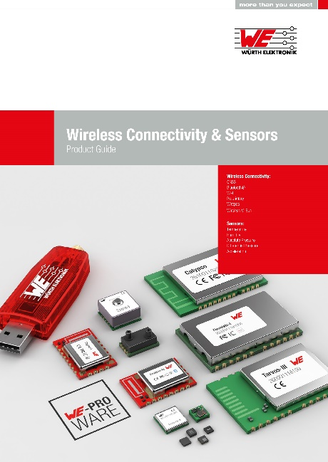
Foto di: Würth Elektronik
Product Guide connettività wireless & sensori

Informazioni sul gruppo Würth Elektronik eiSos
Il gruppo Würth Elektronik eiSos è produttrice di componenti elettronici ed elettromeccanici per il settore dell'elettronica e lo sviluppo delle tecnologie per soluzioni elettroniche orientate al futuro. Würth Elektronik eiSos è uno dei maggiori produttori europei di componenti passivi, attivo in 50 Paesi, con stabilimenti in Europa, Asia e America settentrionale che riforniscono una clientela sempre crescente a livello mondiale.
La gamma di prodotti comprende componenti per la compatibilità elettromagnetica (CEM), induttori, trasduttori, componenti HF, varistori, condensatori, resistenze, quarzi, oscillatori, moduli d'alimentazione, trasformatori di energia wireless, LED, sensori, connettori, elementi per la fornitura di corrente, tasti e interruttori, tecniche di connessione, portafusibili e soluzioni per la trasmissione di dati wireless.
La disponibilità a magazzino di tutti i componenti del catalogo senza limite minimo d'ordine, i campioni gratuiti e l'elevato supporto dei nostri dipendenti specializzati e addetti alle vendite così come la vasta scelta di strumenti caratterizzano l'orientamento all'assistenza dell'impresa, unico nel suo genere.
Con la partnership tecnologica con la squadra di Formula E Audi Sport ABT Schaeffler ed il suo supporto alle corse Formula student, il gruppo imprenditoriale mostra la sua forza innovativa nel settore della mobilità elettrica (www.we-speed-up-the-future.com).
Würth Elektronik fa parte del gruppo Würth, leader mondiale nelle tecniche di montaggio e di fissaggio. L'azienda offre impiego a 7300 dipendenti e nel 2019 ha registrato un fatturato di 822 milioni di Euro.
Würth Elektronik: more than you expect!
Per ulteriori informazioni consultare il sito www.we-online.com

Per ulteriori informazioni:  Würth Elektronik eiSos GmbH & Co. KG  Sarah Hurst  Max-Eyth-Strasse 1  74638 Waldenburg  Germania  Telefono: +49 7942 945-5186  E-Mail: sarah.hurst@we-online.de  www.we-online.de | Contatto per la stampa:  HighTech communications GmbH  Brigitte Basilio  Brunhamstrasse 21  81249 München  Germania  Telefono: +49 89 500778-20  Fax: +49 89 500778-77  E-Mail: b.basilio@htcm.de  www.htcm.de

